PEDIDO DE PROVIDÊNCIA Nº. __________ /2019

O vereador que a esta subscreve, no uso das prerrogativas que lhes são conferidas pelo Regimento Interno da Câmara Municipal, requer, ouvida a casa e após os tramites regimentais, na pessoa do Exmo. Prefeito Municipal, providências junto a Secretaria Competente, no sentido de que seja realizada operação tapa buraco em toda extensão da rua Bom Jesus no bairro São João.

JUSTIFICATIVA
Trata-se de uma reivindicação realmente necessária, uma vez que na referida via há vários buracos, o que vem causando transtornos para a população local, até mesmo risco de acidentes, devido ao considerável tráfego de veículos na aludida rua

Sala das Sessões, 27 de maio de 2019.

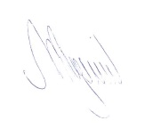

MARCELO PIRES RODRIGUES
VEREADOR - MDB

